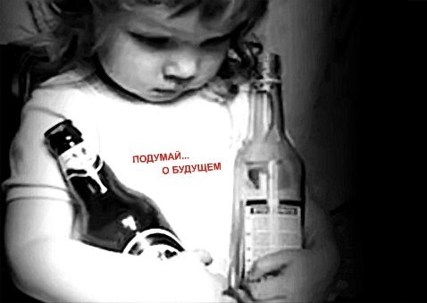

**КАКИМ ОБРАЗОМ МОЖНО УБЕРЕЧЬ РЕБЕНКА ОТ РАННЕГО ПРИОБЩЕНИЯ К АЛКОГОЛЮ И РАЗВИТИЯ АЛКОГОЛЬНОЙ ЗАВИСИМОСТИ**

**1. Общение.** Отсутствие общения с мудрыми родителями и педагогами заставляет ребенка обращаться к другим людям, которые могли бы с ним поговорить. Но кто они и что посоветуют ребенку?

**2. Внимание.** Умение слушать означает:

- быть внимательным к ребенку;  
- выслушивать его точку зрения;  
- уделять внимание взглядам и чувствам ребенка, не споря с ним;

Не надо настаивать, чтобы ребенок выслушивал и принимал ваши представления о чем-либо. Важно знать, чем именно занят ваш ребенок. Поощряя ребенка, поддерживайте разговор, демонстрируйте вашу заинтересованность в том, что он вам рассказывает. Например, спросите: "А что было дальше?" или "Расскажи мне об этом..." или «Что ты об этом думаешь?»

**3. Способность поставить себя на место ребенка.** Подростку часто кажется, что его проблемы никто и никогда не переживал. Было бы неплохо показать, что вы осознаете, насколько ему сложно. Договоритесь, что он может обратиться к вам в любой момент, когда ему это действительно необходимо. Главное, чтобы ребенок чувствовал, что вам всегда интересно, что с ним происходит.

**4. Организация досуга**. Очень важно, когда родители умеют вместе заниматься спортом, музыкой, рисованием или иным способом устраивать с ребенком совместный досуг или вашу совместную деятельность. Для ребенка важно иметь интересы, которые будут самым действенным средством защиты от табака, алкоголя и наркотиков.

**5. Знание круга общения.** Очень часто ребенок впервые пробует алкоголь в кругу друзей. Он может испытывать очень сильное давление со стороны друзей и поддаваться чувству единения с толпой. Именно от окружения во многом зависит поведение детей, их отношение к старшим, к своим обязанностям, к школе и так далее. Кроме того: в этом возрасте весьма велика тяга к разного рода экспериментам. Поэтому важно в этот период – постараться принять участие в организации досуга друзей ребенка.

**6. Помните, что ваш ребенок уникален.** Любой ребенок хочет чувствовать себя значимым, особенным и нужным. Когда ребенок чувствует, что достиг чего-то, и вы радуетесь его достижениям, повышается уровень его самооценки. А это, в свою очередь, заставляет ребенка заниматься более полезными и важными делами, чем употребление ПАВ.

**7. Родительский пример**. Употребление взрослыми алкоголя и декларируемый запрет на него для детей дает повод к обвинению в неискренности, в "двойной морали".

Употребление, так называемых, "разрешенных" психоактивных веществ открывает дверь детям и для «запрещенных».

**Нельзя стремиться к идеалу в ребенке, не воспитывая идеал в себе!**

**Необходимо помнить, что есть обстоятельства, способствующие употреблению алкоголя – факторы риска. Обстоятельства, снижающие риск**

**Опьянение – добровольное сумасшествие.**

**Аристотель.**



**МБОУ СОШ № 9**

**имени Ландышевой А.Е.**

**2021г.**

**ПАМЯТКА**

**ДЛЯ РОДИТЕЛЕЙ**

ПО **ПРОФИЛАКТИКЕ**

**АЛКОГОЛЬНОЙ ЗАВИСОМОСТИ У ДЕТЕЙ И ПОДРОСТКОВ**

**Алкоголизм у подростков** -  довольно часто встречающееся явление, которое обычно начинает развиваться в 13-15 лет, реже - в более раннем возрасте (детский алкоголизм).

Алкоголь влияет на восприятие человеком действительности и способность принимать правильные решения. Это может быть особенно опасно для детей и подростков, у которых еще мало опыта решения проблем и принятия решения.

**Краткосрочные последствия принятия алкоголя включают:**

 • искаженное видение, слух, и координация;  
 • измененное восприятие и эмоции;  
 • похмелье;  
 • ослабление бдительности, которое может привести к несчастным случаям, потоплению, и другим опасным последствиям, и даже к использованию наркотиков или опасным сексуальным контактам.

**Долгосрочные последствия принятия алкоголя:**

 • цирроз и рак печени;  
 • потеря аппетита;  
 • серьезный дефицит витаминов;  
 • болезни живота;  
 • повреждение сердечной и центральной нервной системы;  
 • потеря памяти;  
 • высокий риск передозировки.

Несмотря на Ваши усилия, Ваш ребенок может все равно употреблять или даже злоупотреблять алкоголем. Как об этом можно узнать?  Вот некоторые общие предупредительные знаки:

 • запах алкоголя;  
 • внезапное изменение в настроении или отношении;  
 • ухудшения результатов в школе;  
 • потеря интереса в школе, спортивным состязаниям, или другим действиям;  
 • проблемы с дисциплиной в школе;  
 • изоляция от семьи и друзей;  
 • общение с новой группой друзей и нежелания представить их Вам;  
 • алкоголь исчезает из Вашего дома;  
 • депрессия и трудности, связанные с развитием.



**ВРЕД АЛКОГОЛЯ ДЛЯ ПОДРОСТКОВ**

Потребление алкоголя еще более страшная привычка, чем курение. Еще в древности люди заметили, что многие напитки под действием времени изменяют свойства. Выпив такой напиток, человек становился раскованнее, веселее, появлялось ощущение праздника, чувство того, что все дозволено, доступно. Однако спустя некоторое время после выпивки настроение становилось скверным, мучала головная боль, появлялись тяжелые мысли. Алкоголь, поступая в организм через желудок и кишечник, всасывается в кровь уже через 5-7 минут и достигает повышенной концентрации в крови через 1,5-2 часа. Поэтому очень обманчиво состояние трезвости сразу после приема спиртных напитков.

В организме нет ни одного органа, который бы не подвергался разрушительному действию алкоголя. Но особенно ужасны последствия выпивок для подростка, даже если алкоголь поступает в организм в минимальных дозах. Алкоголь, поступая в кровь, изменяет ее состав, отрицательно действуя на лейкоциты, и они перестают бороться с различными микробами. Поэтому выпивающие подростки часто болеют, тяжело переносят заболевание. Кроме того, вызывая воспалительный процесс в желудочно- кишечном тракте, алкоголь нарушает всасывание витаминов. Это ведет к авитаминозу организма и, как следствие, отставанию в росте, потере веса. Очень чувствительны к алкоголю печень, поджелудочная железа, почки. Алкоголь также очень отрицательно действует на половые железы.

Кроме этого под прицел спиртных напитков попадает еще не до конца сформировавшийся головной мозг юношей и девушек. И основные последствия опьянения – забывчивость, повышенное сексуальное влечение, потеря девственности в таком состоянии и последующая ранняя нежелательная беременность в сочетании с венерическими заболеваниями.

Но и это не предел. В мозге подростка нарушается метаболизм нейромедиаторов, приводящий к буквальному «отупению», которое при постоянном злоупотреблении спиртными напитками, особенно пивом и коктейлями, переходит в интеллектуальное и эмоциональное оскудение.

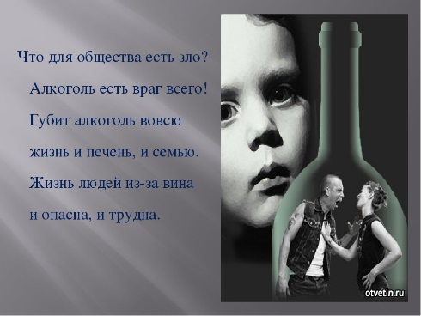Алкоголь действует на женский организм сильнее, зависимость от него возникает достаточно быстро. Под действием спиртного можно совершить то, о чем потом придется жалеть всю жизнь. В пьяном виде девушка становится несдержанной, теряет достоинство и гордость, легко соглашается на случайную половую связь. Последствия этого очевидны. Это и неполноценные дети, рожденные без любви, зачатые в пьяном угаре, и венерические болезни, и преждевременное увядание организма.